36 giờ đầu tiên: Eo biển Hormuz trở thành vùng có chiến sự, tàu chở dầu trúng đạn, các hãng tàu lớn ngừng quá cảnh qua Vịnh Ba Tư
Mike Schuler
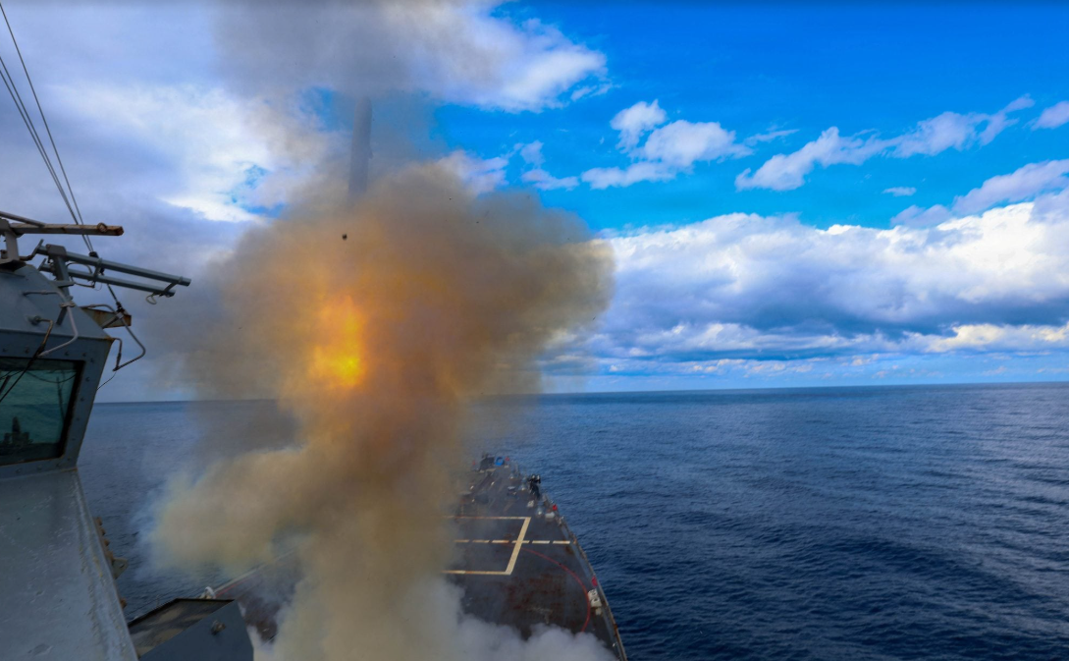
Tuyến huyết mạch năng lượng quan trọng nhất thế giới đang bị tấn công. Sau các cuộc không kích phối hợp giữa Mỹ và Israel khiến Lãnh tụ Tối cao Iran Ali Khamenei và nhiều chỉ huy quân sự cấp cao thiệt mạng, Eo biển Hormuz, nơi vận chuyển khoảng 20% nguồn cung dầu toàn cầu đã biến thành vùng chiến sự. Các hãng tàu lớn buộc phải dừng hoạt động, trong khi hàng trăm tàu tìm nơi lánh nạn ở ngoài khơi.
Tình hình leo thang nhanh chóng. Lực lượng Vệ binh Cách mạng Hồi giáo Iran (IRGC) đáp trả bằng các cuộc tấn công tên lửa và máy bay không người lái kéo dài, nhắm vào cả mục tiêu quân sự và tàu thương mại trong khu vực. Ba quân nhân Mỹ đã thiệt mạng, trong khi các cuộc tấn công của Iran vào tàu dân sự đánh dấu sự mở rộng đáng lo ngại của cuộc xung đột.
Tổng thống Donald Trump xác nhận đã đánh chìm 9 tàu hải quân Iran trong một bài đăng trên mạng xã hội, tuyên bố: “Chúng tôi sẽ tiếp tục truy quét số còn lại – Họ sẽ sớm nằm dưới đáy biển! Trong một cuộc tấn công khác, chúng tôi đã phá hủy phần lớn Bộ Tư lệnh Hải quân của họ.”
Bộ Tư lệnh Trung tâm Mỹ (CENTCOM) trước đó xác nhận đã đánh chìm một tàu hộ tống lớp Jamaran của Iran tại cầu cảng Chabahar trong những giờ đầu của chiến dịch, được Chính quyền Trump đặt tên là “Operation Epic Fury”.
Tác động ngay lập tức đến vận tải biển
Chỉ trong 24 giờ, ít nhất 3 tàu chở dầu bị trúng tên lửa hoặc UAV trong các cuộc tấn công được mô tả là không phân biệt mục tiêu.
- Tàu chở dầu Skylight bị tấn công ở cách Khasab (Oman) 5 hải lý về phía bắc, buộc thủy thủ đoàn phải bỏ tàu, 4 người bị thương.
- Tàu chở dầu thô MKD Vyom bị trúng đạn phía trên mực nước, gây cháy buồng máy nhưng sau đó được khống chế.
- Tàu Sea La Donna cũng báo cáo bị tấn công.
Trung tâm Thông tin Hàng hải Hỗn hợp (JMIC) cho biết không có bằng chứng nào cho thấy các tàu này là mục tiêu hợp lý, nhấn mạnh rằng tàu thương mại thuộc mọi quốc tịch hiện đều đối mặt với rủi ro hiện hữu tại vùng Vịnh.
JMIC đã nâng mức đe dọa khu vực lên mức CRITICAL — mức cao nhất — cảnh báo rằng “một cuộc tấn công gần như chắc chắn xảy ra.” Dù Iran chưa chính thức đóng cửa Eo biển Hormuz, thực tế hoạt động cho thấy toàn tuyến đang trong tình trạng “nguy cơ xung đột động học”.
Các hãng tàu lớn dừng hoạt động ở khu vực
Hàng loạt tập đoàn vận tải biển đã có động thái chưa từng có:
- Maersk thông báo tạm dừng toàn bộ hành trình qua Eo Hormuz cho đến khi có thông báo mới, đồng thời chuyển hướng các tuyến ME11 và MECL vòng qua Mũi Hảo Vọng để tránh eo Bab el-Mandeb.
- MSC yêu cầu tất cả các tàu đang hoạt động hoặc trên đường đến Vùng Vịnh Ba Tư di chuyển đến khu vực lánh nạn an toàn, đồng thời tạm dừng nhận đặt chỗ hàng hóa toàn cầu đi Trung Đông.
- Hapag-Lloyd đã ngừng toàn bộ hành trình qua Hormuz.
- CMA CGM kích hoạt biện pháp an ninh khẩn cấp, chuyển hướng tàu qua Mũi Hảo Vọng, đình chỉ hành trình qua kênh đào Suez và áp dụng phụ phí xung đột khẩn cấp từ 2/3/2026, dao động từ 2.000 USD/container 20 feet đến 4.000 USD đối với container lạnh và thiết bị đặc biệt.
Chủ tịch kiêm CEO Hội đồng Vận tải Thế giới Joe Kramek nhấn mạnh: “An toàn của thuyền viên là tối thượng. Thuyền viên không được trở thành mục tiêu hoặc bị đặt vào nguy hiểm do xung đột, và nguyên tắc tự do hàng hải phải được tôn trọng.”
Theo Poten & Partners, các hãng tàu Nhật Bản như Nippon Yusen, Mitsui O.S.K. Lines và Kawasaki Kisen Kaisha cũng đã dừng hoạt động qua Hormuz và cho tàu neo đậu ở vùng an toàn. Hàng trăm tàu dầu thô và LNG hiện đang neo ở ngoài điểm nghẽn, khiến hoạt động gần như đình trệ.
Dữ liệu cho thấy trung bình mỗi ngày có 138 tàu đi qua Hormuz, nhưng 24 giờ qua chỉ có 110 tàu — mức giảm được cho là phản ứng tạm thời nhưng có thể báo hiệu xu hướng nghiêm trọng hơn.
Nguy hiểm đối với hàng hải và bảo hiểm
Tình trạng gây nhiễu GNSS lan rộng, gây sai lệch vị trí, bất thường và suy giảm tín hiệu của AIS. Trong môi trường đe dọa trên không và mật độ tàu cao, điều này làm tăng nguy cơ tai nạn hàng hải.
Công ty bảo hiểm Steamship Mutual đã ra thông báo hủy bảo hiểm rủi ro chiến tranh tại Vịnh Ba Tư/Ả Rập và vùng lân cận, có hiệu lực sau 72 giờ kể từ 00:00 GMT ngày 1/3/2026. Thị trường bảo hiểm hiện đồng bộ với mức rủi ro CRITICAL của JMIC.
Thị trường dầu mỏ và nguy cơ leo thang khu vực
Giá dầu Brent tăng khoảng 10%, lên gần 80 USD/thùng (từ mức 73 USD trước đó). Các nhà phân tích của JPMorgan và Barclays cảnh báo giá có thể lên 100–130 USD/thùng nếu nguồn cung bị gián đoạn kéo dài.
Các tuyến xuất khẩu thay thế còn hạn chế:
- Ả Rập Xê Út có thể vận chuyển khoảng 5 triệu thùng/ngày qua đường ống ra Biển Đỏ.
- UAE có thể vận chuyển 1,5 triệu thùng/ngày tới Fujairah.
- Iraq chỉ xuất khẩu qua Địa Trung Hải từ các mỏ phía bắc.
- Các nước khác, bao gồm Iran, hầu như phụ thuộc hoàn toàn vào Hormuz.
Xung đột lan sang các đồng minh của Mỹ. CENTCOM cáo buộc Iran tấn công nhiều cơ sở dân sự, bao gồm các sân bay quốc tế Dubai, Kuwait, Zayed và Erbil, cùng các khách sạn, cảng và khu dân cư tại Israel, Bahrain và Qatar.
UAE xác nhận hai UAV Iran tấn công căn cứ hải quân Al Salam tại Abu Dhabi, gây cháy nhưng không có thương vong. Pháp cho biết một nhà chứa máy bay tại căn cứ hải quân của nước này ở Abu Dhabi bị trúng UAV; tàu sân bay Charles de Gaulle đã được triển khai tới Đông Địa Trung Hải.
Trong khi đó, lực lượng Houthi tại Yemen đe dọa mở rộng tấn công vào tàu Mỹ và Israel tại Biển Đỏ và Vịnh Aden.

Triển vọng 24–48 giờ tới
Các nhà lãnh đạo toàn cầu kêu gọi quay lại đàm phán ngoại giao, song triển vọng ngắn hạn rất ảm đạm. Giới chức hàng hải cảnh báo mối đe dọa tên lửa và UAV sẽ không giảm, và nguy cơ thiệt hại ngoài ý muốn vẫn ở mức cao.
Hiện tại, ngành hàng hải đối mặt một cuộc khủng hoảng chưa từng có. Khi điểm nghẽn năng lượng quan trọng nhất thế giới bị đặt dưới hỏa lực trực tiếp, hàng trăm tàu phải neo lại và bảo hiểm rút lui, chuỗi cung ứng toàn cầu có nguy cơ gián đoạn nghiêm trọng trong nhiều tháng tới.
------------------------------------

